URGENCE -
renoncement aux droits et/ou aux soins
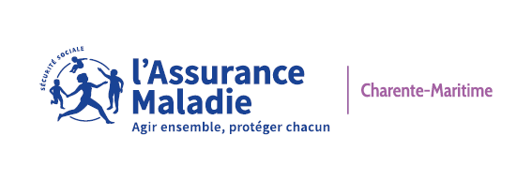

Date de l’entretien :

origine du signalement partenaire
Nom et Prénom de la personne émettrice du repérage et nom de la structure :
Téléphone :
Mail :
☒ J’autorise la caisse d’assurance maladie de la Charente-Maritime à utiliser les coordonnées de contact de la structure ci-dessus pour l’informer de la suite donnée à ma demande.
Signalement transmis le à partenaires.ADAS.cpam-charente-maritime@assurance-maladie.fr

synthèse de la situation
Assuré(e) :
Nom : Prénom : N° de Sécurité Sociale :
Adresse :

Téléphone :
Ayant droit concerné :
N° allocataire Caisse d’Allocations Familiales :

commentaires – préciser si possible la situation administrative
Descriptif de la situation :

☒ J’accepte d’être recontacté(e) par la caisse d’assurance maladie de la Charente-Maritime pour être accompagné(e) dans la réalisation de mes soins.

